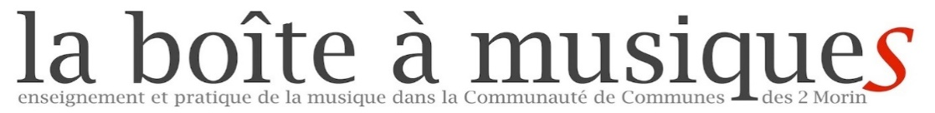
Le musée des instruments
Plus de 200 instruments de musique exposés !
Du lundi 25 mars au vendredi 29 mars 2024
Salle Henri Forgeard
La Ferté-Gaucher
PROGRAMME
Possibilité de visite guidée par notre professeur-orchestre, Mr Pascal Héracle,
sur réservation
Lundi 25 mars – 13h30 -17h / 20h -22h
20h-22h : Répétition publique de la chorale (Damien Gensollen)
Mardi 26 mars - De 9h30 à 17h
10h et 16h – Conférence interactive : l’importance d'une pratique musicale et corporelle, à tous les âges de la vie ! (Murielle Ikareth)
Mercredi 27 mars : De 9h30 à 22h
Venez découvrir le musée et assister au cours individuel d’instruments !
20h30-22h : Répétition publique de l’ensemble de Jazz (Xavier Mathiaud)
Jeudi 28 mars : 9h30- 19h30
14h30- 15h30 : Démonstration ‘Chant et improvisation’
Quand guimbarde et didjeridoo rencontrent le chant Grégorien et spontané (Elizabeth Lagneau et Joe Ikareth)
18h-19h30 : Atelier intergénérationnel de mouvement créatif (Murielle Ikareth)
Grâce à des propositions ludiques, venez explorer la liberté du corps !
Vendredi 29 mars : 9h30-17h / 20h22h
20h-22h : Répétition publique des orchestres ‘Chœur de cordes’ et ‘ Symphonie des 2 Morin’ (Pascal Héracle)

